**«АХТИ МАТИ,**

**БЕЛАЯ ПЕЧЬ…»-(Заговоры и обряды)**

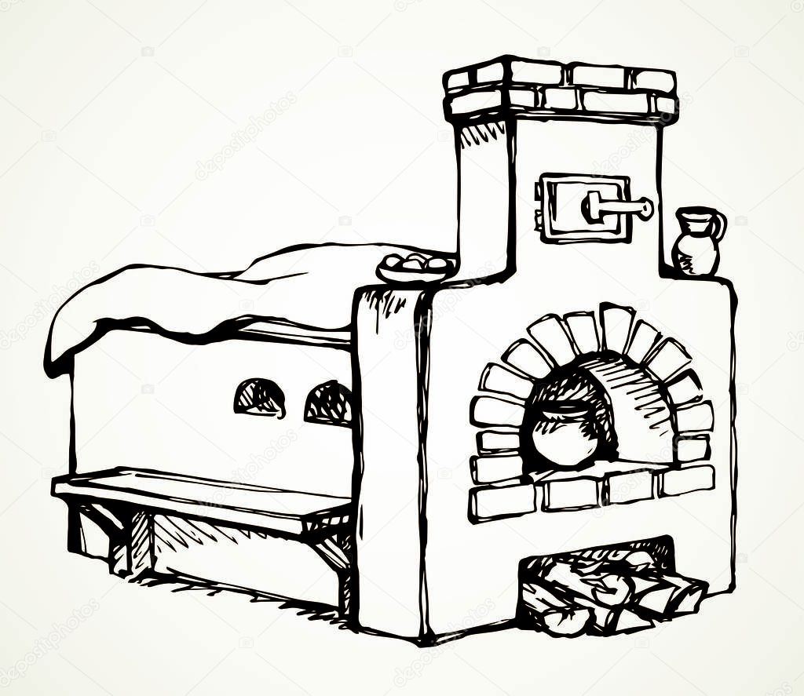

**Так уж исстари повелось, что большинство обрядов совершалось около русской печи.**

Когда ужин заканчивался, горбушку, предназначенную домовому, три раза солили, втыкали в нее ребром серебряную монетку и клали на печь. Рядом с ней хозяин ставил наполненную до краев чарку, приговаривая:

«Хозяин-батюшка, сударь-домовой, меня полюби да домочадцев, пожалуй, мое добро береги, мою скотину береги, мое угощение прими и вина отпей от полной чаши».

Произнося эти слова, хозяин кланялся печке по три раза с трех сторон: сначала перед челом, потом с левой и с правой стороны. Затем он брал кошку, сажал ее на печку и говорил незримому домовому:

«Дарю тебе, домовой-батюшка, мохнатого зверя на богатый двор».

Надо полагать, что после такого внимания и почтительного отношения домовой размягчался и добрел, делая все для того, чтобы благополучие, мир и согласие не покидали дом, в котором ему предстоит быть хранителем очага долгие годы.

**Если ребенок долго не ходил и не говорил.**

Если ребенок долго не ходил и не говорил. Когда наступала пора печь хлеб, молодая мать по совету старших женщин должна была совершить у печи специальный обряд. Перед тем как посадить хлебы в печь, она накрывала ребенка на несколько секунд порожней квашней. Когда же из теста были сформованы ковриги, мать смачивала их водой и отправляла в печь. Оставшейся водой она обмывала руки ребенка и приговаривала: «Как мои хлебы кислы, так и ты, мое дитятко, кисни (полней); как мои хлебы всходят, так и ты ходи; как я, мое дитятко, говорю, так и ты говори».

**Если дети становились плаксивыми и плохо спали.**

Если дети становились плаксивыми и плохо спали, тогда мать обращалась за помощью к печке. Она смазывала стопы ребенка растительным маслом и прикладывала их к печному столбу. Во время этого действа она поднимала ребенка вверх так, чтобы он переступал ножками, а на печном столбе оставались следы, ведущие к потолку. При этом мать приговаривала: «Полуночница ночная, полуденница денная, не тронь моего, не ворошь моего, а то сожгу твоего».

Если взрослый человек, страдал бессонницей. Когда все это терпеть становилось невмоготу, к печке-избавительнице обращались с такой мольбой:

«Ахти мати, белая печь! Не знаешь ты себе ни скорби, ни болезни, ни щепоты, ни ломоты; так бы раб божий (называли свое имя) не знал бы ни хитки, ни притки, ни уроков, ни прихоров, ни щипоты, ни ломоты, при утренней заре Марие, при вечерней Маремьям- не, при полуночной Аграфене!»

Чтобы защититься от визитов непрошеного гостя, над очагом вешали на ночь засохшие ветки валерианы, а зимой сыпали на загнетку так

называемый крещенский снег. Выпавший на Крещение, снег собирали в короб или кадушку и хранили на всякий случай в холодном сарае всю зиму.

**Куриный оберег.**

С наступлением весны нужно было позаботиться также о сохранности кур и цыплят. Для этого подходил отслуживший свою службу в печи старый печной горшок. Считалось, что опрокинутый в огороде на кол он сможет в течение лета отпугивать от дома ястребов. Однако печной горшок становился оберегом только при соблюдении определенных условий, на которые решится не каждая женщина. В Великий четверг, пока еще не взошло солнце, хозяйка должна выйти нагая с печным горшком в руках и

**Наказание вора.**

Когда в доме совершалась кража, после которой вору удавалось скрыться, крестьяне пытались наказать его с помощью печного огня. Но это было возможно только при том условии, если вор оставлял хотя бы незначительную улику, например, клок одежды или отпечаток обуви на земле. Клок воровской одежды опутывали ветками терновника или чертополоха, прикалывали булавками и вешали в трубе. Считалось, что жулик будет испытывать невыносимые боли до тех пор, пока клок его одежды будет висеть в трубе. Порой он не выдерживал нечеловеческих мук и приходил, чтобы уничтожить улики. В это время его и задерживали.

Некоторые крестьяне наказывали вора несколько иным способом. После совершения кражи они внимательно осматривали все вокруг. Обнаружив отпечаток обуви злоумышленника, они измеряли след лучинкой или прутиком. Обломив лишнее, мерку вешали в печной трубе. По их убеждению, жулик постепенно начнет сохнуть, как сохнет в трубе лучина, и непременно умрет, как только лучина истлеет от печного жара.

**Приметы и предсказание погоды.**

– родившегося на печи ребенка ожидает долгая и счастливая жизнь;

– если дрова в печи горят с треском – будет мороз, а если с гудящим шумом – жди бурана;

– дрова горят вяло или гаснут – в ближайшие дни наступит оттепель;

– дрова в печи хорошо разгораются и горят с легким потрескиванием, а дым из трубы поднимается вверх – верный признак солнечного и безветренного дня;

– дым выгибается коромыслом и стелется по земле – подтверждение предстоящего ненастья.

**Заговаривание скотины.**

В Великий четверок (четверг на Страстной неделе, накануне Пасхи) в русских деревнях принято было совершать магические обряды, которые должны были уберечь скотину от опасностей, ожидавших ее на лесных пастбищах. Коровы могли подвергнуться нападению волков, заблудиться или утонуть в болоте. В обрядах обязательно использовалась русская печь. Во многих деревнях хозяйки открывали печную трубу и обращались через нее к своей корове:

«Пар божья скотинка, коровушка Пестронюшка, в чистом поле — обед, дома — ночлег. Не ночуй на бору, ходи ко двору!»

Еще крестьяне не ограничивались монологом и предпочитали вести диалог через печную трубу. Нагнувшись к печке, хозяйка спрашивала в трубу: «Дома ли теленки?» — «Дома, дома!» — отвечал ей доносившийся сверху из трубы голос. Принадлежал он обычно одному из членов семьи, который по этому случаю специально забирался на крышу или чердак. Между тем хозяйка продолжала спрашивать: «Дома ли коровушки?» Ей в ответ из трубы доносилось: «Дома, дома!» Так постепенно перебиралась вся скотина, живущая на подворье.

**Очистительная сила печной золы.**

Чтобы ведьмы да черти со злым умыслом не проникли в крестьянскую избу, хозяева приглашали знахаря. Ровно в полночь он заговаривал трубу, посыпая загнетку золой из семи печей, которая у него всегда была в запасе, а затем произносил слова специального заговора.

Собираемая в течение всей зимы печная зола использовалась также при других обрядах. У многих народов она наделялась самыми чудесными свойствами.

**Считалось, что печная зола не только защищает домочадцев от нечистой силы, но оберегает дом и хозяйство**

**от стихийных бедствий и помогает при многих болезнях.**

Нередко охотники носили с собой небольшой мешочек с древесной золой, чтобы посыпать ею след убегающего раненого зверя, полагая, что волшебная сила печной золы остановит его и не даст далеко убежать.

Перед Великим постом золу также использовали для очищения от всякой скверны. Золой посыпали хозяйственные постройки, домашний скот и семена. Ее разбрасывали по полям, в саду и огороде, закапывали у порога дома. Считалось, что печная зола способна отвести от домочадцев, а также домашних животных многочисленные болезни, уберечь от ударов молнии и предотвратить пожары. Кроме того, она способствовала повышению урожая и уничтожению вредителей.

В последнюю неделю Великого поста, а точнее, в Чистый четверок русские крестьяне выгребали из печи золу, выносили на двор и, посыпая ею курятник, хлев и конюшню, приговаривали: «Чтобы курочки неслись, чтобы коровушка доилась, чтобы лошадушка резвой была». В этот же день не забывали попудрить золой огород. Старые люди говорили:

«Печная зола со Страстного четверга, пятницы и субботы охраняет капусту от червя». Подобные обрядовые действа происходили накануне Пасхи по всей Европе. Например, в Скандинавии крестьяне посыпали печной золой землю перед домом и коровьим хлевом. Делалось это для того, «чтобы предохранить коров и коровье молоко от дурного глаза, злого человека и от чертей».

**Оказывается, печка играла важную роль в знаменательных событиях русского народа:**

Уезжая в долгие опасные путешествия или в город на заработки, нужно было обязательно заглянуть внутрь печи, это обеспечивало благополучное возвращение домой.

– сваты, зайдя в дом, первым делом крестились на иконы, а затем прикладывали руки к печи. Это символизировало приобщение через печь чужих людей к семье .

– выселяясь из родительского гнезда, молодые брали с собой горящие угли. Это, по верованиям наших предков, сохранит родственные связи.

– если человека приглашали поспать на печи в чужом доме, то он становился «своим».